实验三 直流并励电动机

姓名 | ： | 殷家兴 | 学号 | ： | 2313666 | 实验台号（选填） | ： | 8

一．实验目的
1．掌握用实验方法测取直流并励电动机的工作特性和机械特性。
2．掌握直流并励电动机的调速方法。

二．预习要点
1．什么是直流电动机的工作特性和机械特性？
2．直流电动机调速原理是什么？

三．实验项目
1．工作特性和机械特性
保持U=UN 和If =IfN 不变，测取n、T2 、n=f(Ia)及n=f(T2)。
2．调速特性
（1）改变电枢电压调速
保持U=UN 、If=IfN =常数，T2 =常数，测取n=f(Ua)。
（2）改变励磁电流调速
保持U=UN，T2 =常数，R1 =0，测取n=f(If)。
（3）观察能耗制动过程

四．实验设备及仪器
1．教学实验台的主控制屏
2．电机导轨及涡流测功机、转矩转速测量（NMEL-13A）
3．可调电阻箱（NMEL-03/4）
4．直流电动机电枢电源（NMEL-18/1）
5．直流电动机励磁电源（NMEL-18/2）
6．同步发电机励磁电源/直流发电机励磁电源（NMEL-18/3）
7．直流电压、毫安、安培表
8．旋转指示灯及开关板（NMEL-05B）
9．直流并励电动机M03

五．实验方法
1．并励电动机的工作特性和机械特性。
实验线路如图1-6a所示。
U₁、U₂、：分别为直流电动机电枢电源、直流电动机励磁电源。
注意：图1-6a和图1-6b右边的“U₁”改为“U₂”
mA、A、V₂：直流毫安、电流、电压表
G：涡流测功机，测功机加载控制位于NMEL-13A。
a．将直流电动机励磁电源调至最大，直流电动机电枢电源调至最小。毫安表量程为200mA，电流表量程为2A档，电压表量程为300V档，检查涡流测功机与NMEL-13A是否相连，将NMEL-13A“转速控制”和“转矩控制”选择开关拨向“转矩控制”，”转速/转矩设定”电位器逆时针旋到底，打开船形开关，按实验一方法起动直流电源，使电机旋转，并调整电机的旋转方向，使电机正转。
b．直流电机正常起动后，调节直流电动机电枢电源的输出至220V，再分别调节直流电动机励磁电源和“转速/转矩设定”电位器，使电动机达到额定值：U=U_{N}=220V，Ia=I_{N}，n=n_{N}=1600r/min，此时直流电机的励磁电流I_{f}=I_{fN}（额定励磁电流）。
c．保持U=U_{N}，I_{f}=I_{fN}不变的条件下，逐次减小电动机的负载，即逆时针调节”转速/转矩设定”电位器，测取电动机电枢电流I_{a}、转速n和转矩T₂，共取数据7-8组填入表1-8中。
表1-8 U=U_{N}=220V I_{f}=I_{fN}= 81 mA K_{a}= 12.65 Ω
实  验  数  据 | I_{a}（A） | 1.11 | 1.05 | 0.99 | 0.92 | 0.87 | 0.80 | 0.72 | 0.52
 | n（r/min） | 1600 | 1607 | 1614 | 1620 | 1629 | 1630 | 1639 | 1658
 | T₂（N·m） | 1.15 | 1.10 | 1.04 | 0.98 | 0.92 | 0.85 | 0.76 | 0.55
计  算  数  据 | P₂（w） | 193.2 | 185.16 | 176.19 | 166.70 | 156.85 | 145.48 | 130.49 | 95.28
 | P₁（w） | 262.02 | 248.82 | 235.62 | 220.22 | 209.22 | 193.82 | 176.22 | 132.22
 | η（%） | 73.73 | 74.42 | 74.76 | 75.70 | 74.97 | 75.06 | 74.05 | 72.06
 | △n（%） | 0 | 0.44 | 0.88 | 1.25 | 1.81 | 1.88 | 2.44 | 3.63
2．调速特性
（1）改变电枢端电压的调速
实验线路如图1-6b所示。
G：直流发电机M01，P_{N}=100W，U_{N}=200V，I_{N}=0.5A，N_{N}=1600r/min
M：直流电动机M03，按他励接法
S：双刀双掷开关，位于NMEL-05B
R₁：采用NMEL-03/4中R₃的两只电阻相并联，并调至最大。
mA：毫安表，位于直流电动机励磁电源上。
U₁、U₂、U₃：分别为直流电动机电枢电源、直流电动机励磁电源和直流发电机励磁电源。
V₂、A：分别为直流电压表（量程为300V档），直流安培表（量程为2A档）
a．合上开关S，按上述方法起动直流电机后，将电阻R₁调至零，并同时调节”转速/转矩设定”电位器，电枢电压和直流电动机励磁电源，使电动机的U=U_{N}，I_{a}=0.5I_{N}，I_{f}=I_{fN}，记录此时的T₂= 0.57 N.m。
b．保持T₂不变，I_{f}=I_{fN}不变，并打开开关S，逐次增加R₁的阻值，即降低电枢两端的电压U_{a}，R₁从零调至最大值，每次测取电动机的端电压U_{a}，转速n和电枢电流I_{a}，共取7-8组数据填入表1-9中。
表1-9 I_{f}=I_{fN}= 81 mA,T₂= 0.57 N.m
U_{a}（V） | 61 | 44 | 34 | 28 | 24 | 20 | 19 | 17
n（r/min） | 219 | 138 | 100 | 84 | 69 | 60 | 53 | 48
I_{a}（A） | 1.75 | 1.31 | 0.98 | 0.82 | 0.69 | 0.60 | 0.55 | 0.51
（2）改变励磁电流的调速
a．开关S闭合，直流电动机起动后，将直流电动机励磁电流调至最大，调节直流电动机电枢电源为220V，调节”转速/转矩设定”电位器，使电动机的U=U_{N}，I_{a}=0.5I_{N}，记录此时的T₂= 0.66 N.m
b．保持T₂和U=U_{N}不变，逐次减小直流电动机励磁电流，直至n=1.3n_{N}，每次测取电动机的n、I_{f}和I_{a}，共取7-8组数据填写入表1-10中。
表1-10 U=U_{N}=220V，T₂= 0.66 N.m
n（r/min） | 1410 | 1463 | 1553 | 1613 | 1731 | 1808 | 1907 | 2080
I_{f}（mA） | 127 | 109 | 88 | 80 | 67 | 61 | 54 | 44
I_{a}（A） | 0.55 | 0.58 | 0.59 | 0.60 | 0.62 | 0.63 | 0.66 | 0.69
（3）能耗制动
按图1-7接线。
U₁：直流电动机电枢电源
U₂：直流电动机励磁电源
R_{L}：采用NMEL-03/4中电阻并联。
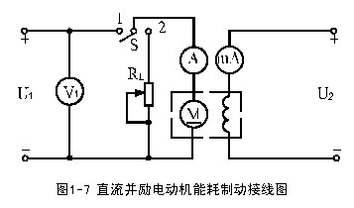
S：双刀双掷开关（NMEL-05B）
a．将开关S合向“1”端，电枢电源调至最小，磁场电源调至最大，起动直流电机。
b．运行正常后，从电机电枢的一端拨出一根导线，使电枢开路，电机处于自由停机，记录停机时间。
c．重复起动电动机，待运转正常后，把S合向“2”端记录停机时间。
d．选择不同R_{L}阻值，观察对停机时间的影响。
注意：观察现象
现象：相同电阻下，拔出导线后停机速度比将S合向“2”段停机速度慢；R_{L}越大，拔线或S合向“2”段停机速度越慢。
六．实验报告
1．由表1-8计算出 P2和η，并绘出n、T2、η=f(I_{a})及n=f(T₂)的特性曲线（共四个）。
电动机输出功率
P₂=0.105nT₂
式中输出转矩T₂ 的单位为N·m，转速n的单位为r／min。
电动机输入功率
P₁=UI
电动机效率
η=×100％
电动机输入电流
I =I_{a} +I_{fN}
由工作特性求出转速变化率：
Δn= ×100％
答：
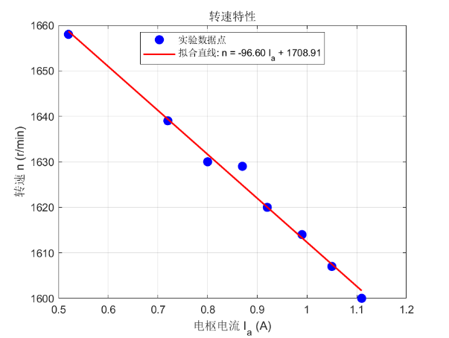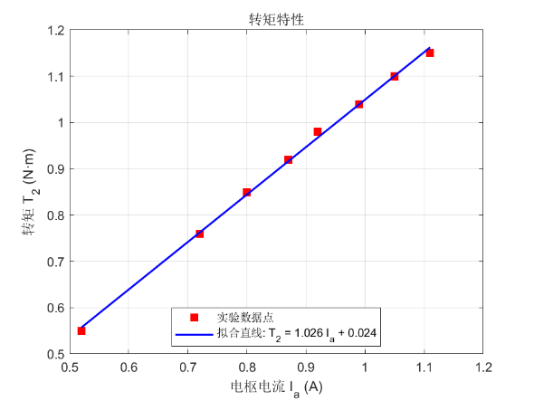
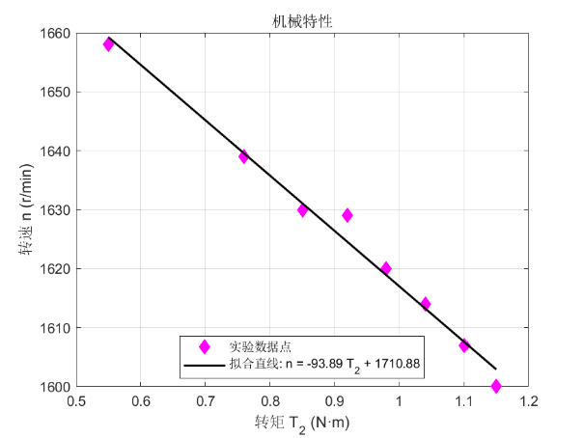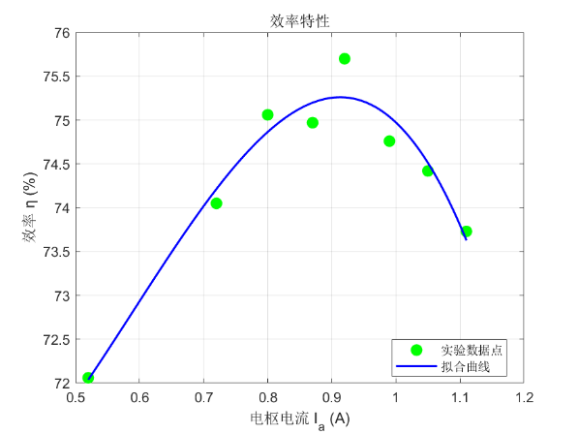
P2和η计算结果已填入表1-8。
2．绘出并励电动机调速特性曲线n=f(U_{a})和n=f(I_{f})。分析在恒转矩负载时两种调速的电枢电流变化规律以及两种调速方法的优缺点。
答：
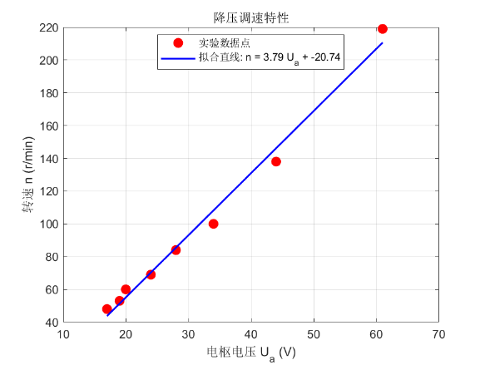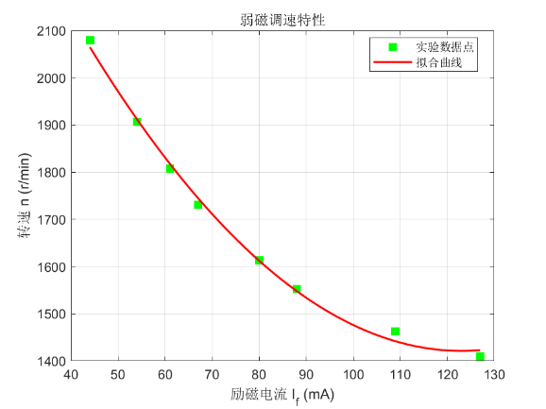
恒转矩负载时电枢电流变化规律：
- 降压调速：保持T₂和I_{f}不变，降低U_{a}时，转速n下降，反电动势E减小。为维持电磁转矩与负载转矩平衡，电枢电流会增大。这是因为实验中负载转矩保持恒定，但转速下降后输出功率减小，输入功率也减小，因此电流反而下降。
- 弱磁调速：保持T₂和U不变，减小I_{f}时，磁通减小。为维持电磁转矩不变，电枢电流会增大。从实验数据可以看出I_{f}从127mA降到44mA，I_{a}从0.55A升到0.69A。
两种调速方式的优缺点：
- 降压调速：优点是调速范围大，可实现从零到额定转速的平滑调节；机械特性硬度不变，稳定性好；效率较高。缺点是需要可调直流电源，设备成本高。
- 弱磁调速：优点是调节方便，能耗小，效率高；可实现高于额定转速的调速。缺点是调速范围受机械强度和换向限制，一般不超过1.3n_{N}；转速升高时电枢电流增大，可能引起换向恶化；弱磁过深时易产生“飞车”危险
3．能耗制动时间与制动电阻R_{L}的阻值有什么关系？为什么？该制动方法有什么缺点？
答：
制动电阻 $R_{L}$ 的阻值越小，制动时间越短；阻值越大，制动时间越长。
原因：能耗制动时，电动机作为发电机运行，将机械能转化为电能消耗在 $R_{L}$ 和电枢电阻 $R_{a}$ 上。制动转矩 $T∝ΦI_{a}∝Φ⋅\frac{E}{R_{a}+R_{L}}$。$R_{L}$ 越小，制动电流 $I_{a}$ 越大，制动转矩越大，因此制动时间越短。
缺点：低速时制动效果差；无法实现“急停”；需要额外电阻$R_{L}$ ；制动能量全部以热能消耗。
七．思考题
1．并励电动机的速率特性n=f(I_{a})为什么是略微下降？是否会出现上翘现象？为什么？上翘的速率特性对电动机运行有何影响？
答：随着电枢电流增大，电枢反应去磁作用增强，使每极磁通略有减小，从而导致转速略微上升；但同时电枢回路电阻压降增大，使反电动势下降，又使转速下降。通常情况下，电阻压降的影响占主导，因此转速略有下降。
会出现上翘现象。当电枢反应去磁作用较强时，磁通随负载增大而显著减小，导致转速随电枢电流增大而上翘。
上翘特性会导致负载变化时转速不稳定，严重时可能引起“飞车”现象，尤其当负载突然减小时转速急剧上升，危及设备安全。
2．当电动机的负载转矩和励磁电流不变时，减小电枢端压，为什么会引起电动机转速降低？
答： 根据直流电动机转速公式$n=\frac{U-I_{a}R_{a}}{C_{e}Φ}$，当励磁电流不变即磁通不变，负载转矩不变时，电枢电流基本不变。此时电枢端压减小，直接导致反电动势减小，因此转速成正比下降。
3．当电动机的负载转矩和电枢端电压不变时，减小励磁电流会引起转速的升高，为什么？
答： 由转速公式$n=\frac{U-I_{a}R_{a}}{C_{e}Φ}$可知：负载转矩不变时，电磁转矩不变，因此当励磁电流减小（$Φ$减小）时，电枢电流会相应增大，使得$U-I_{a}R_{a}$略有下降。但由于$Φ$减小的比例通常大于$U-I_{a}R_{a}$下降的比例，因此转速整体升高。
4．并励电动机在负载运行中，当磁场回路断线时是否一定会出现“飞速”？为什么？
答：不一定。磁场回路断线时，励磁电流变为零，但电动机可能仍有剩磁。如果负载转矩较大，剩磁产生的最大电磁转矩无法平衡负载转矩，电动机将减速直至停转，不会“飞速”。只有在轻载或空载情况下，剩磁产生的电磁转矩仍能驱动负载，此时转速会迅速上升，出现“飞速”（飞车）现象。因此，是否飞车取决于负载大小。

